***JÍDELNÍČEK*** *od 7.10. – 11.10.2024*

***PONDĚLÍ:***

*rohlík s liptovskou pomaz., mléko, mix ovoce, (A: 1,6,7)*

*polévka zeleninová s rýží, (A: 9)*

*brokolicové medajlonky, vař.brambor, nápoj50%ovoce, (A: 1,3,7)*

*chléb s vlašskou pomaz., malinový čaj, (A: 1,6,7)*

***ÚTERÝ:***

*mléčný dezert, čok.kuličky, čaj s medem, mix ovoce, (A: 1,6,7)*

*polévka vývar s celestýnskými nudlemi, (A: 1,3,9)*

*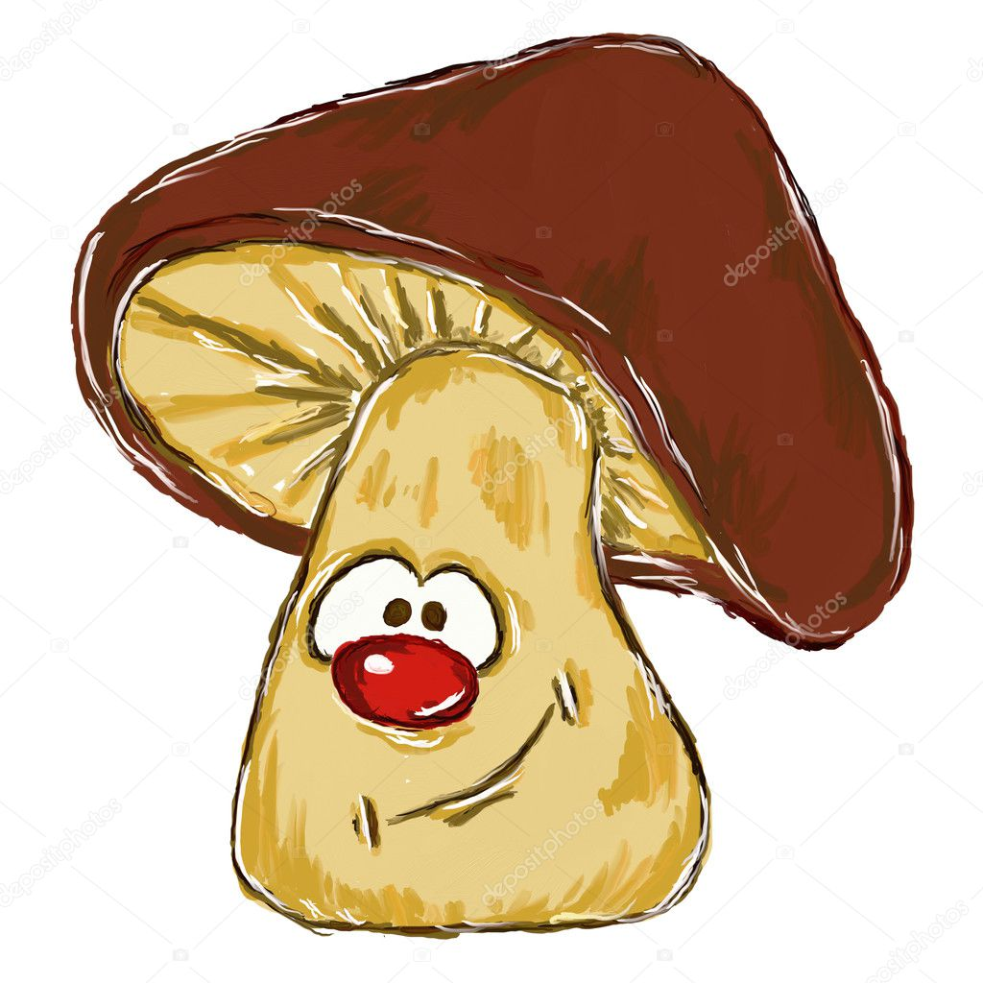znojemská hovězí pečeně, těstoviny, sirup, (A: 1)*

*chléb s pomaz.z žervé s ředkvičkami, kedlubna, čaj s citr,. (A: 1,6,7)*

***STŘEDA:***

*selský rohlík s tvarohovou pomaz.s česnekem, kakao, mix ovoce, (A: 1,6,7)*

*polévka bramborová, (A: 1,9)*

*srbské rizoto, str.sýr, červená řepa, minerálka, (A: 7)*

*chléb s masovou pomaz., švestkový čaj. (A: 1,6,7)*

***ČTVRTEK:***

*chléb se sýrovou pomaz.s cibulkou, mléko, mix ovoce, (A: 1,6,7)*

*polévka jáhlová, (A: 9)*

*hamburská vepřová, houskový knedlík, citr.sirup, (A: 1,3,7)*

*chléb slunečnicový s vaječnou pěnou, čaj ranní potěšení. (A: 1,3,6,7)*

***PÁTEK:***

*chléb s pomaz.z tuňáka, bílá káva, mix ovoce, (A: 1,4,6,7)*

*polévka pórková s vločkami, (A: 1) provozní:Renata Mrázková*

*čočka na kyselo , vař.vejce, okurka, mošt, (A: 1,3,7) kuchařka:Jana Pialová*

*domácí perník, čaj s citr., (A: 1,3,7) Změna jídelníčku vyhrazena!*

*Děti mají v nabídce: jablka, banány, hroznové víno, kiwi,,hrušky ,švestky a*

*zeleninu: rajčata, okurky, zelí ,kedlubny ,mrkev, papriku a ředkvičky.*